
总体概况:根据现有数据，项目总体概况显示，目前我们有144个新增项目正在推进，这表明了我们团队的活跃度和市场拓展能力。然而，需要注意的是，其中有13个项目出现了拖期情况，这可能需要我们进一步分析原因，优化项目管理流程，以确保后续项目的顺利进行。其他具体分类项目数据暂未提供，但新增项目的数据提醒我们要保持对项目进度的紧密关注，确保每一个项目都能按时完成，达到预期目标。项目来源情况哎呀，看起来我们还没有开始任何项目，数据库里空空如也，就像一个干净的画布，等待我们去创造和记录。一旦我们有了项目，就能详细地总结来源情况了！责任单位任务承担情况根据数据库数据，总结责任单位任务承担情况如下：军委机关承担了39项任务，各兵种及其他单位承担了18项，国家部委也承担了17项，集团公司同样承担了18项任务。其他军工集团承担了21项，地方科研院所和高校共同承担了17项，地方企事业单位则承担了14项。总计，所有单位共承担了144项任务。项目经费执行情况项目经费执行情况总结如下：军委机关经费执行额最高，达到121116万元；各兵种及其他单位执行了6070万元；国家部委执行了6400万元；集团公司执行了10050万元；其他军工集团执行了12690万元；地方科研院所和高校执行了6710万元；地方企事业单位执行了4620万元。总计，项目经费执行额为167656万元。
项目来源情况柱状图
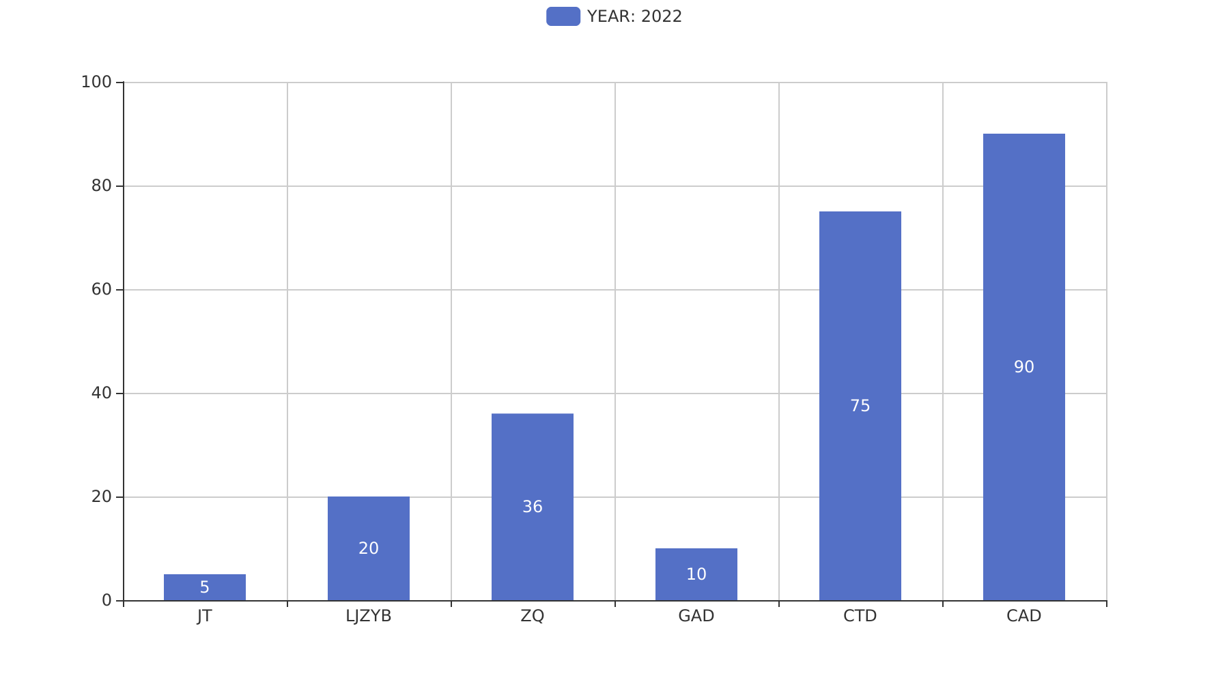
项目来源情况柱状图


